

**UNIVERSIDAD PRIVADA DE TACNA**

**FACULTAD DE INGENIERIA**

**Escuela Profesional de Ingeniería de Sistemas**

**Proyecto Sistema de Ventas "WhiskerMark"**

Curso: *Programacion III*

Docente: *Mag. Elard Rodriguez Marca*

Integrantes:

**De la Cruz Choque, Ricardo Miguel (2019063329)**

**Hurtado Ortiz, Leandro (2015052384)**

**Tacna – Perú**

***2023***

|  |  |  |  |  |  |
| --- | --- | --- | --- | --- | --- |
| CONTROL DE VERSIONES | | | | | |
| Versión | Hecha por | Revisada por | Aprobada por | Fecha | Motivo |
| 1.0 | RDC | RDC | RDC | 30/10/2023 | Versión Original |

Sistema de Ventas “WhiskerMark”

Documento de Especificación de Requerimientos de Software

Versión *{1.0}*

|  |  |  |  |  |  |
| --- | --- | --- | --- | --- | --- |
| CONTROL DE VERSIONES | | | | | |
| Versión | Hecha por | Revisada por | Aprobada por | Fecha | Motivo |
| 1.0 | MPV | ELV | ARV | 10/10/2020 | Versión Original |

**INDICE GENERAL**

INTRODUCCION 5

I. Generalidades de la Empresa 5

1. Nombre de la Empresa 5

2. Vision 5

3. Mision 5

4. Organigrama 5

II. Visionamiento de la Empresa 5

1. Descripcion del Problema 5

2. Objetivos de Negocios 6

3. Objetivos de Diseño 6

4. Alcance del proyecto 6

5. Viabilidad del Sistema 6

6. Información obtenida del Levantamiento de Información 6

III. Análisis de Procesos 6

a) Diagrama del Proceso Actual 6

b) Diagrama del Proceso Propuesto 7

IV. Especificación de Requerimientos de Software 7

a) Cuadro de Requerimientos funcionales Inicial 7

b) Cuadro de Requerimientos No funcionales 7

c) Cuadro de Requerimientos funcionales Final 8

d) Reglas de Negocio 9

V. Fase de Desarrollo 9

1. Perfiles de Usuario 9

2. Modelo Conceptual 10

a) Diagrama de Paquetes 10

b) Diagrama de Casos de Uso 10

c) Escenarios de Caso de Uso (narrativa) 11

3. Modelo Lógico 16

a) Análisis de Objetos 16

b) Diagrama de Actividades con objetos 18

c) Diagrama de Secuencia 19

d) Diagrama de Clases 21

CONCLUSIONES 22

RECOMENDACIONES 22

BIBLIOGRAFIA 22

WEBGRAFIA 22

# **INTRODUCCION**

# **I. Generalidades de la Empresa**

## **1. Nombre de la Empresa**

Sistema de Ventas “WhiskerMark”

## **2. Vision**

Proporcionar productos y servicios de calidad a los clientes, enfocándose en la satisfacción del cliente, la eficiencia operativa, la sostenibilidad y la responsabilidad social.

## **3. Mision**

Tenemos planeado darles a los clientes una experiencia de compra conveniente, eficiente y personalizada, al mismo tiempo que optimizaremos la gestión de inventario y la eficiencia operativa.

## **4. Organigrama**

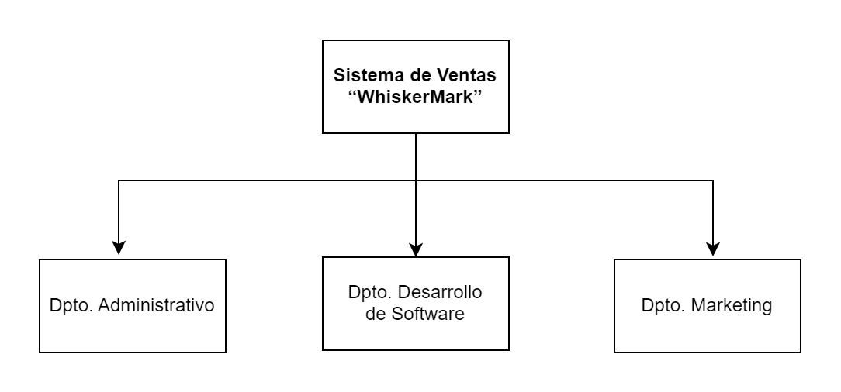

# **II. Visionamiento de la Empresa**

## **1. Descripcion del Problema**

La empresa "WhiskerMark" enfrenta desafíos significativos en la gestión de inventario y ventas en su supermercado, resultando en errores en las entregas y una experiencia insatisfactoria para los clientes. La falta de un sistema eficiente ha llevado a una planificación inadecuada de rutas y aglomeración de pedidos, impactando negativamente en la calidad del servicio al cliente.

La ausencia de un sistema de ventas eficaz ha generado problemas en la entrega de productos y ha llevado a una disminución en la satisfacción del cliente para "WhiskerMark". Los errores en la gestión de inventario y las dificultades en las transacciones han resultado en pérdida de ventas y clientela. Urge implementar un sistema que optimice estos procesos para mejorar la experiencia del cliente y aumentar la eficiencia operativa.

## **2. Objetivos de Negocios**

* Evaluar la factibilidad técnica, económica, operativa, social y legal del proyecto.
* Analizar los requisitos de hardware y software necesarios para la implementación del sistema de ventas.

## **3. Objetivos de Diseño**

* Diseñar una interfaz intuitiva y fácil de usar que permita realizar las tareas de forma eficiente y sin complicaciones
* Optimizar el sistema de ventas online para el registro de ventas, productos, clientes y proveedores de la empresa
* El sistema debe ser diseñado para facilitar la gestión de inventario, asegurando que los productos se repongan rápidamente y se evite el agotamiento de existencias.

## **4. Alcance del proyecto**

El alcance del proyecto comprende la mejora de gestión de ventas e inventario en un sitio web y aplicación de escritorio. Para lograr este propósito se implementa la programación de registro de ventas, productos, clientes, proveedores y del personal.

## **5. Viabilidad del Sistema**

El proyecto es viable porque optimiza el trabajo dentro de los supermercados, al recoger los datos de distintas ventas hechas por los empleados mediante una página web o una aplicación de escritorio, ambas fáciles de usar para el usuario.

## **6. Información obtenida del Levantamiento de Información**

La industria de supermercados y ventas ha experimentado una serie de cambios significativos en los últimos años, impulsados por avances tecnológicos, cambios en las preferencias del consumidor y, en algunos casos, factores inesperados como la pandemia de COVID-19.

# **III. Análisis de Procesos**

## **a) Diagrama del Proceso Actual**

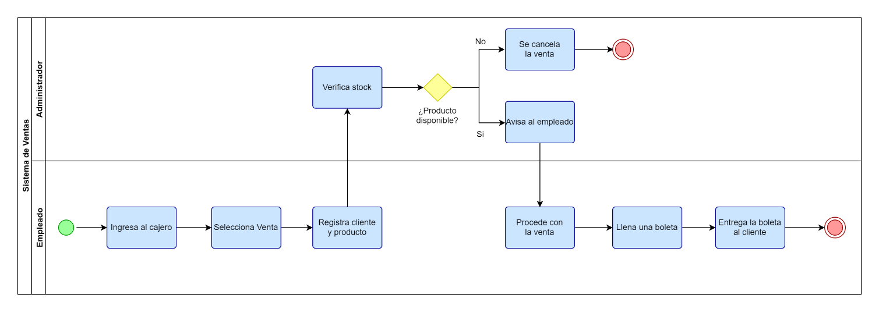

*Este diagrama representa el proceso actual de la venta de un producto por parte de la empresa.*

## **b) Diagrama del Proceso Propuesto**

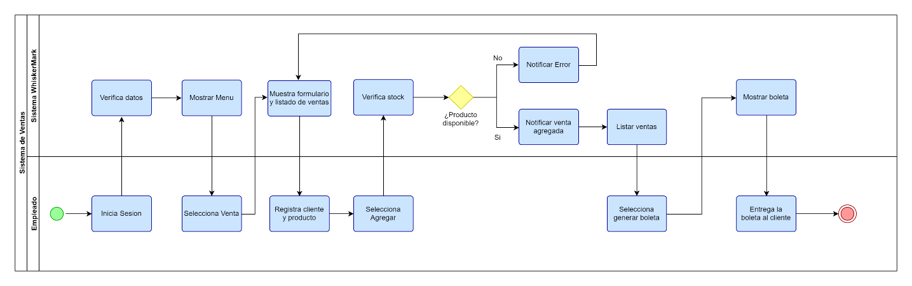

*Este diagrama representa una propuesta para mejorar el proceso de venta de la empresa.*

# **IV. Especificación de Requerimientos de Software**

## **a) Cuadro de Requerimientos funcionales Inicial**

|  |  |  |
| --- | --- | --- |
| **Requerimientos Funcionales** | | |
| **ID** | **Requerimiento** | **Descripción** |
| **RF-01** | Registro de ventas | El empleado puede añadir, modificar y eliminar productos del carrito de compras |
| **RF-02** | Registro de usuarios | El administrador puede añadir, editar y eliminar cualquier usuario (empleado, cliente) |
| **RF-03** | Clasificar usuarios | Utilizar roles o cargos para clasificar a los usuarios |
| **RF-04** | Control de Inventario de productos | El empleado puede administrar la cantidad de productos en el inventario y hacer uso de categorías para clasificar a los productos |
| **RF-05** | Generar boletas | El sistema debe mostrar una boleta al terminar de realizar una venta |

## **b) Cuadro de Requerimientos No funcionales**

|  |  |  |
| --- | --- | --- |
| **Requerimientos No Funcionales** | | |
| **ID** | **Requerimiento** | **Descripción** |
| **RNF-01** | Usabilidad | El sistema debe ser de fácil entendimiento e intuitivo para el usuario |
| **RNF-02** | Disponibilidad | El sistema estará disponible cuando sea necesario |
| **RNF-03** | Escalabilidad | Capacidad de crecer y adaptarse a la demanda |
| **RNF-04** | Seguridad | Cifrado de contraseñas para mejora de seguridad |
| **RNF-05** | Rendimiento | Respuestas rápidas a las consultas y transacciones para garantizar una experiencia del usuario eficiente |

## **c) Cuadro de Requerimientos funcionales Final**

|  |  |  |  |
| --- | --- | --- | --- |
| **Requerimientos Funcionales** | | | |
| **Control** | **ID** | **Requerimiento** | **Descripción** |
| **Administrador** | **RF-01** | Gestionar datos de la empresa | El administrador puede editar todos los datos de la empresa libremente. |
| **RF-02** | Gestión de usuarios | El administrador tiene el poder de crear, editar y eliminar usuarios del sistema, incluyendo clientes, empleados, proveedores y el registro de asistencia de los empleados. Además de poder generar reportes de los empleados y las asistencias. |
| **RF-03** | Control de accesos | El administrador utiliza roles o cargos para clasificar a los usuarios gestionando permisos a cada uno para ver y/o editar información del sistema. |
| **Empleado** | **RF-04** | Registro de ventas | El empleado puede administrar el listado de ventas, incluyendo añadir, modificar y eliminar cantidades de productos en el carrito de compra. |
| **RF-05** | Gestión de productos del inventario | El empleado puede agregar productos al inventario, actualizar la información de productos, eliminar productos del inventario y utilizar categorías para clasificar a los productos. |
| **RF-06** | Gestión de clientes | El empleado puede agregar, editar y eliminar información de clientes. |
| **RF-07** | Gestión de proveedores | El empleado puede registrar información de proveedores en el sistema. |
| **RF-08** | Generar boletas de venta | Una vez que el empleado termine de realizar una venta tiene la opción de generar una boleta de ventas con los datos del cliente y producto. |
| **RF-09** | Registro de Asistencias | El empleado deberá registrar su asistencia en el sistema colocando la fecha y la hora. |
| **RF-10** | Generar Reportes | El empleado tendrá permitido generar reportes de los clientes, proveedores y productos. |
| **Seguridad** | **RF-11** | Inicio de sesión de usuario | Los usuarios para poder ingresar tanto a la interfaz de administrador e interfaz de empleado deberán autenticarse mediante un usuario y contraseña. |

## **d) Reglas de Negocio**

|  |  |  |
| --- | --- | --- |
| **Nombre** | **Descripción** | **Autoridad** |
| Registro de Ventas | Las ventas no pueden realizarse si la cantidad de productos solicitada excede el stock disponible. | Empleado |
| Registro de Productos | Tener un control del inventario, evitando situaciones de falta de stock o exceso de productos | Empleado |
| Generar Comprobante de Pago | Las transacciones deben generar automáticamente boletas de venta para el cliente. | Empleado |
| Seguridad y Acceso | Los usuarios deben tener roles asignados que determinen sus permisos en el sistema | Administrador |

# **V. Fase de Desarrollo**

## **1. Perfiles de Usuario**

* **Administrador**: Tendrá acceso completo al sistema y será responsable de la gestión y supervisión general del sistema. El administrador podrá gestionar datos del a empresa, gestionar usuarios y asignar los roles respectivos para cada usuario
* **Empleado**: Tendrá acceso a la supervisión general del inventario, las operaciones de ventas, generar de boletas de venta y reportes y registro de clientes y proveedores.

## **2. Modelo Conceptual**

### **a) Diagrama de Paquetes**

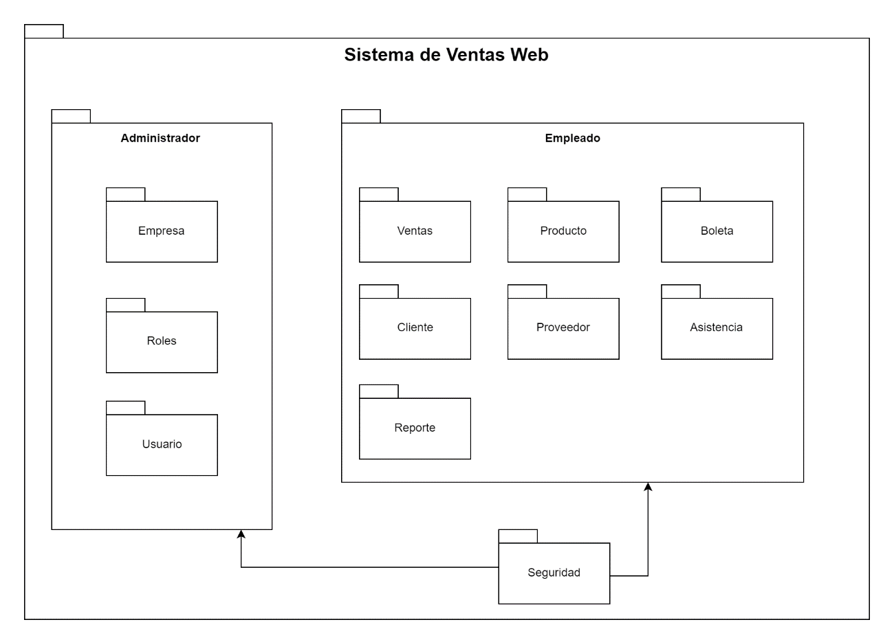

*Este diagrama representa las relaciones de cada paquete en el sistema de ventas*

### **b) Diagrama de Casos de Uso**

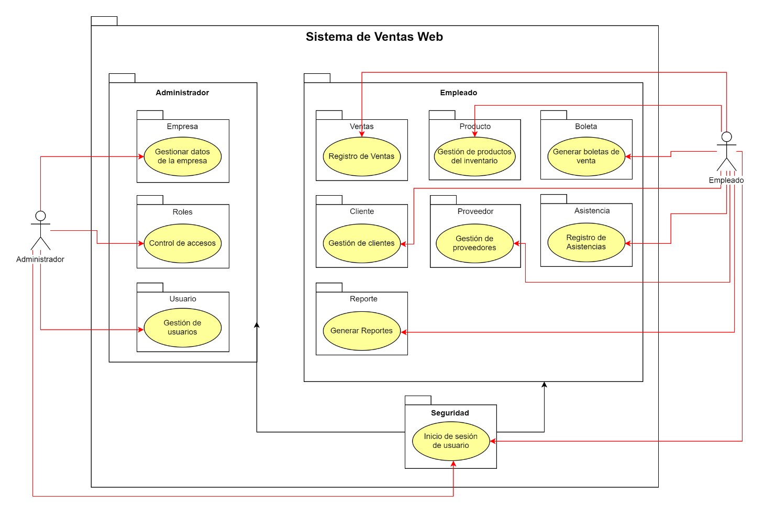

*Este diagrama representa de manera más detallada las acciones de cada usuario en el sistema determinado por paquetes y casos de uso.*

### **c) Escenarios de Caso de Uso (narrativa)**

1. Caso de uso: Gestionar datos de la empresa

1. **Actores:** Administrador
2. **Propósito:** Este caso de uso permite al administrador modificar datos de la empresa como nombre, dirección, ruc, etc.
3. **Precondición:** El administrador debe haber iniciado sesión en el sistema.

|  |  |
| --- | --- |
| **Acción del actor** | **Curso del sistema** |
| 1. El administrador ingresa al sistema.  3. El administrador edita la información de la empresa | 2. El sistema muestra los datos de la empresa  4. El sistema registra los datos modificados |

2. Caso de uso: Gestión de usuarios

1. **Actores:** Administrador
2. **Propósito:** Este caso de uso permite al administrador gestionar datos de cualquier usuario en el sistema.
3. **Precondición:** El administrador debe haber iniciado sesión en el sistema.

|  |  |
| --- | --- |
| **Acción del actor** | **Curso del sistema** |
| 1. El administrador selecciona la opción de “Usuarios”  3. El administrador selecciona la opción “Agregar”  5. El administrador ingresa los datos requeridos y los guarda | 2. El sistema muestra la lista de usuarios registrados en el sistema.  4. El sistema muestra un formulario donde agregar los datos del usuario  6. El sistema guarda la información de usuarios en la base de datos. |

3. Caso de uso: Control de accesos

1. **Actores:** Administrador
2. **Propósito:** Este caso de uso permite al administrador utilizar roles para clasificar a los usuarios gestionando permisos a cada uno.
3. **Precondición:** El administrador debe haber iniciado sesión en el sistema.

|  |  |
| --- | --- |
| **Acción del actor** | **Curso del sistema** |
| 1. El administrador selecciona la opción de “Usuarios”  3. El administrador escoge un usuario y selecciona la opción “Editar”  5. El administrador modifica los permisos del usuario y guarda. | 2. El sistema muestra la lista de usuarios registrados en el sistema.  4. El sistema muestra un formulario con los datos del usuario.  6. El sistema guarda la información de usuarios en la base de datos. |

4. Caso de uso: Registro de Ventas

1. **Actores:** Empleado
2. **Propósito:** Este caso de uso permite al empleado administrar el listado de ventas de los productos.
3. **Precondición:** El empleado debe haber iniciado sesión en el sistema.

|  |  |
| --- | --- |
| **Acción del actor** | **Curso del sistema** |
| 1. El empleado selecciona la opción de “Nueva Venta”.  3. El administrador escoge el cliente y el producto y selecciona “Agregar Producto”. | 2. El sistema muestra un formulario donde agregar los datos del producto y el cliente.  4. El sistema guarda la información de la venta realizada. |

5. Caso de uso: Gestión de productos del inventario

1. **Actores:** Empleado
2. **Propósito:** Este caso de uso permite al empleado agregar productos al inventario, actualizar la información de productos, eliminar productos del inventario y utilizar categorías para clasificar a los productos.
3. **Precondición:** El empleado debe haber iniciado sesión en el sistema.

|  |  |
| --- | --- |
| **Acción del actor** | **Curso del sistema** |
| 1. El empleado selecciona la opción de “Productos”.  3. El empleado ingresa los datos del producto y selecciona “Agregar”. | 2. El sistema muestra la lista de productos y un formulario.  4. El sistema guarda la información del producto en la base de datos. |

6. Caso de uso: Gestión de clientes

1. **Actores:** Empleado
2. **Propósito:** Este caso de uso le permite al empleado administrar la información de los clientes registrados en el sistema. Tiene permitido agregar, editar y eliminar cualquier cliente de la base de datos.
3. **Precondición:** El empleado debe haber iniciado sesión en el sistema.

|  |  |
| --- | --- |
| **Acción del actor** | **Curso del sistema** |
| 1. El empleado selecciona la opción de “Clientes”.  3. El empleado ingresa los datos del cliente y selecciona “Agregar”. | 2. El sistema muestra la lista de los clientes y un formulario.  4. El sistema guarda la información del cliente en la base de datos. |

7. Caso de uso: Gestión de proveedores

1. **Actores:** Empleado
2. **Propósito:** Este caso de uso le permite al empleado registrar información de proveedores en el sistema.
3. **Precondición:** El empleado debe haber iniciado sesión en el sistema.

|  |  |
| --- | --- |
| **Acción del actor** | **Curso del sistema** |
| 1. El empleado selecciona la opción de “Proveedores”.  3. El empleado ingresa los datos del proveedor y selecciona “Agregar”. | 2. El sistema muestra la lista de proveedores y un formulario.  4. El sistema guarda la información del proveedor en la base de datos. |

8. Caso de uso: Generar boletas de venta

1. **Actores:** Empleado
2. **Propósito:** Este caso de uso le permite al empleado generar una boleta de ventas automáticamente una vez terminado de registrar una venta con los datos del cliente y producto.
3. **Precondición:** El empleado debe haber realizado una venta.

|  |  |
| --- | --- |
| **Acción del actor** | **Curso del sistema** |
| 1. El empleado termina de registrar una venta.  3. El empleado selecciona la opción indicada por el sistema. | 2. El sistema le da la opción de “Generar Boleta”  4. El sistema muestra una boleta de la respectiva venta en PDF listo para imprimir. |

9. Caso de uso: Registro de Asistencias

1. **Actores:** Empleado
2. **Propósito:** Este caso de uso le permite al empleado registrar su asistencia en el sistema con fecha y hora.
3. **Precondición:** El empleado debe haber iniciado sesión en el sistema.

|  |  |
| --- | --- |
| **Acción del actor** | **Curso del sistema** |
| 1. El empleado selecciona la opción de “Asistencia”.  3. El empleado ingresa fecha y hora y selecciona “Registrar”. | 2. El sistema muestra la lista de asistencia y un formulario.  4. El sistema guarda la información de la asistencia en la base de datos. |

10. Caso de uso: Generar reportes

1. **Actores:** Administrador, Empleado
2. **Propósito:** Este caso de uso le permite al empleado generar un documento pdf de la lista de clientes, productos y proveedores. Solo el administrador tendrá permitido generar un reporte de las asistencias y empleados.
3. **Precondición:** El empleado debe haber iniciado sesión en el sistema.

|  |  |
| --- | --- |
| **Acción del actor** | **Curso del sistema** |
| 1. El usuario selecciona alguna de las opciones en el sistema.  3. El empleado selecciona “Imprimir” | 2. El sistema muestra la lista de la base de datos.  4. El sistema muestra un reporte en formato pdf de la lista seleccionado de la base de datos. |

11. Caso de uso: Inicio de sesión de usuario

1. **Actores:** Administrador, Empleado
2. **Propósito:** Este caso de uso le permite al usuario ingresar con su nombre de usuario y contraseña al sistema.
3. **Precondición:** El usuario debe estar registrado en el sistema.

|  |  |
| --- | --- |
| **Acción del actor** | **Curso del sistema** |
| 1. El usuario entra al sistema de la empresa.  3. El usuario ingresa los datos requeridos en el formulario y selecciona “Iniciar Sesión” | 2. El sistema le muestra un formulario de inicio de sesión.  4. El sistema le da acceso a la interfaz del sistema e ventas. |

## **3. Modelo Lógico**

### **a) Análisis de Objetos**

**Java Web**

Objetos Frontera

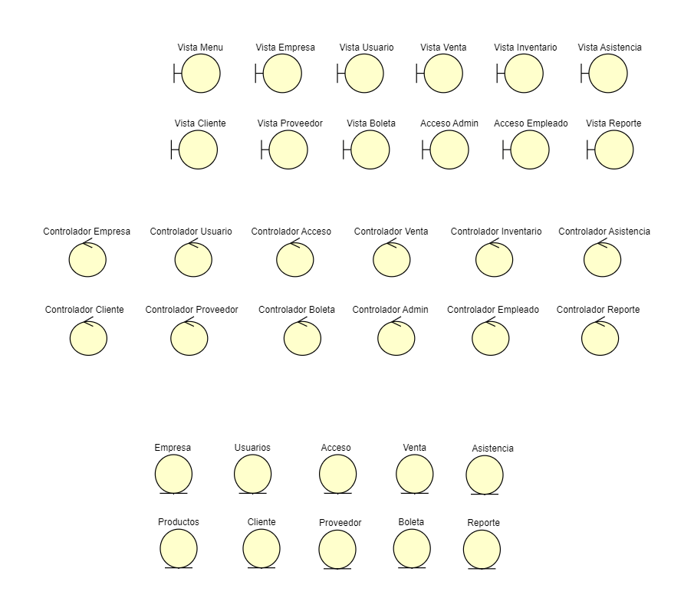

Objetos Control



Objetos Entidad



**Java Application**

Objetos Frontera

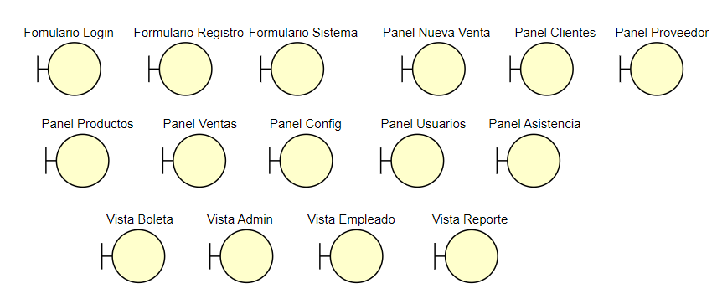

Objetos Control

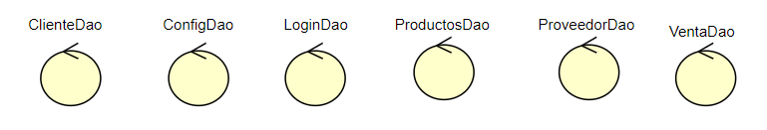

Objetos Entidad

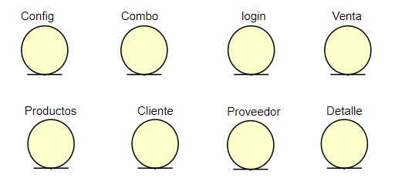

### **b) Diagrama de Actividades con objetos**

**Java Web**

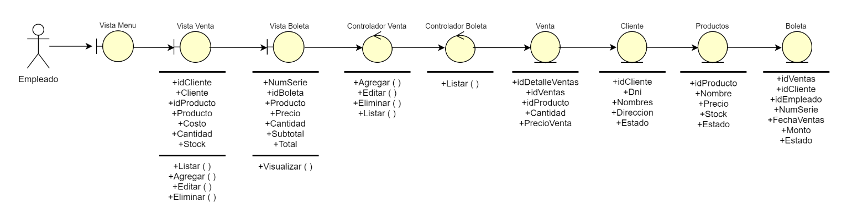

**Java Application**

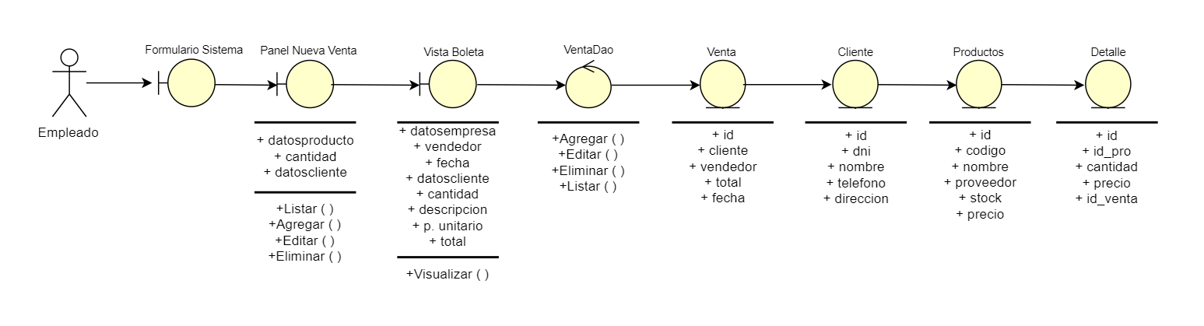

### **c) Diagrama de Secuencia**

**Java 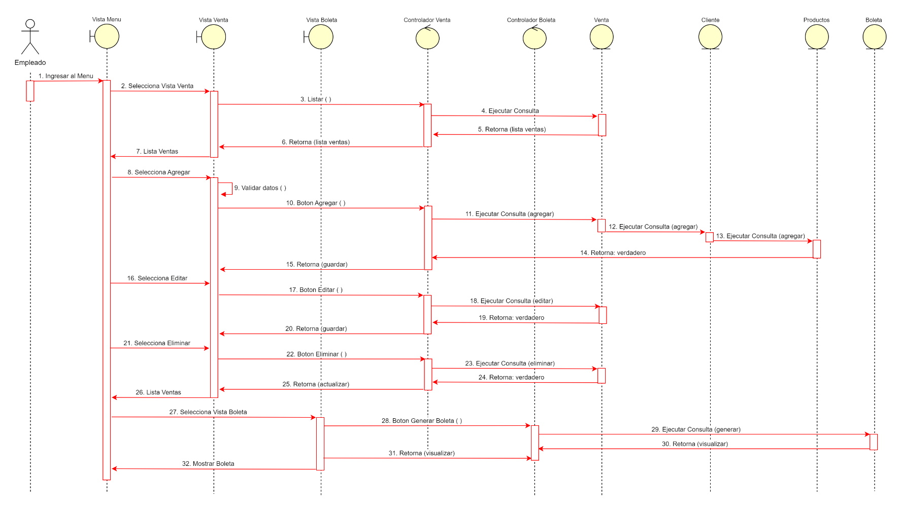Web**

*Este diagrama representa la secuencia de interacción entre los distintos objetos del sistema en la página web.*

**Java Application**

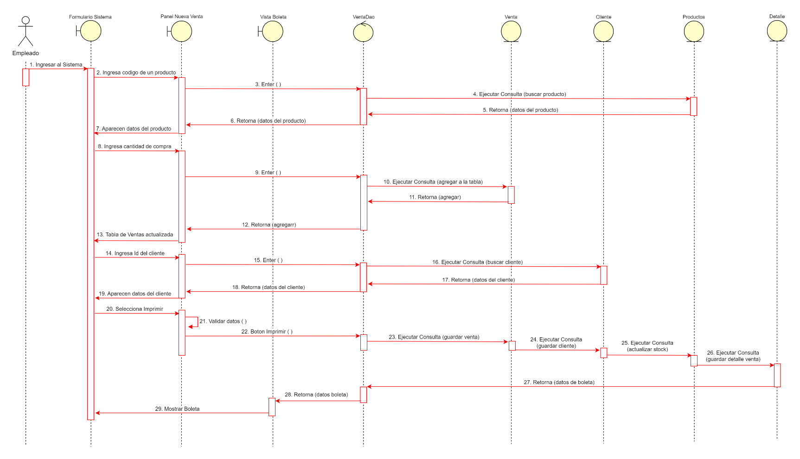

*Este diagrama representa la secuencia de interacción entre los distintos objetos del sistema en la aplicación de escritorio.*

### **d) Diagrama de Clases**

**Java Web**

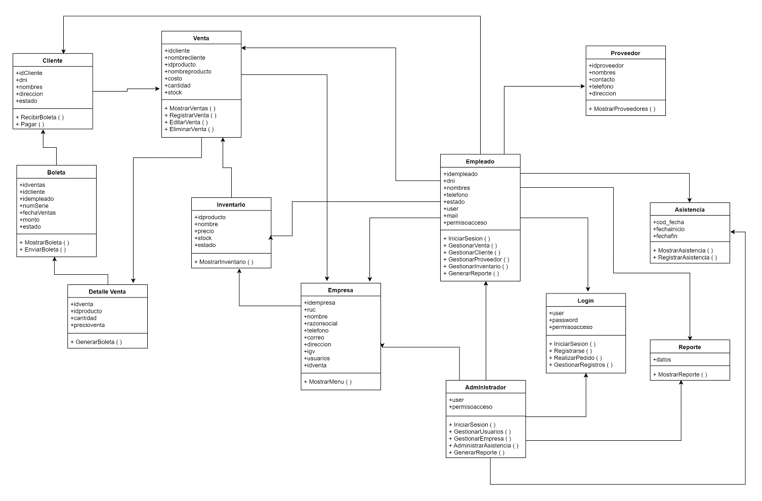

*Este diagrama describe la estructura del sistema en Java Web mostrando las clases del sistema, sus atributos y relaciones.*

**Java Application**

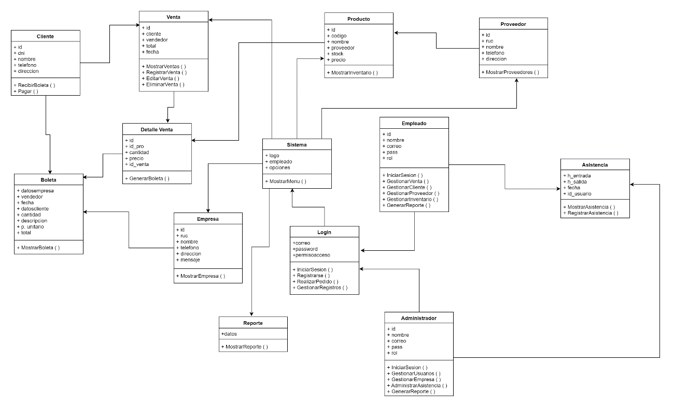

*Este diagrama brinda una visión estructurada y clara de la arquitectura del sistema en Java Application mostrando las clases del sistema, sus atributos y relaciones.*

# **CONCLUSIONES**

En este documento dejamos en claro la importancia que tiene el proporcionar un sistema adecuado para la gestión de ventas e inventario en un supermercado. Con la especificación de requerimientos nos encargamos de establecer y mantener un acuerdo sobre qué debe hacer el sistema, de esta manera poder entregar un software de calidad y obtener un resultado satisfactorio entre el usuario y la empresa.

# **RECOMENDACIONES**

# **BIBLIOGRAFIA**

# **WEBGRAFIA**